Министерство образования РМ

Государственное бюджетное профессиональное образовательное учреждение

Республики Мордовии

«Саранский политехнический техникум»

(Рузаевское отделение)

Методическое пособие

по теме «Сварочный инвертор: устройство, принцип работы»

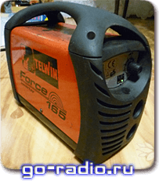

Введение

В настоящее время стали очень популярны и доступны по цене сварочные аппараты инверторного типа. Инвертором называется прибор, схема, или система, которая создает переменное напряжение при подключении источника постоянного напряжения.Сам инверторный сварочный аппарат представляет не что иное, как довольно мощный блок питания. По принципу действия он очень схож с импульсными блоками питания. Схожесть заключается в принципе преобразования энергии.Основные этапы преобразования энергии в инверторном сварочном аппарате:
1. Выпрямление переменного напряжения электросети 220V;
2. Преобразование постоянного напряжения в переменное высокой частоты;
3. Понижение высокочастотного напряжения;
4. Выпрямление пониженного высокочастотного напряжения.
Ранее основным элементом сварочного аппарата являлся мощный силовой трансформатор. Он понижал переменное напряжение электросети и позволял получать от вторичной обмотки огромные токи (десятки – сотни ампер), необходимых для сварки. Как известно, если понизить напряжение на вторичной обмотке трансформатора, то можно во столько же раз увеличить ток, который может отдать нагрузке вторичная обмотка. При этом уменьшается число витков вторичной обмотки, но и растёт диаметр обмоточного провода.
Из-за своей высокой мощности, трансформаторы, которые работают на частоте 50 Гц (такова частота переменного тока электросети), имеют весьма большие размеры и вес.
Чтобы устранить этот недостаток были разработаны инверторные сварочные аппараты. За счёт увеличения рабочей частоты до 60-80 кГц и более, удалось уменьшить габариты, а, следовательно, и вес трансформатора. За счёт увеличения рабочей частоты преобразования в 4 раза удаётся снизить габариты трансформатора в 2 раза. А это приводит к уменьшению веса сварочного аппарата, а также к экономии меди и других материалов на изготовление трансформатора.
Инверторная схема состоит из мощных ключевых транзисторов, которые переключаются с частотой 60-80 кГц. Но чтобы транзисторы работали, необходимо подать на них постоянное напряжение. Его получают от выпрямителя. Напряжение электросети выпрямляется мощным диодным мостом и сглаживается фильтрующими конденсаторами. В результате на выходе выпрямителя и фильтра получается постоянное напряжение величиной более 220 вольт. Это первая ступень преобразования.Вот это напряжение и служит источником питания для инверторной схемы. Мощные транзисторы инвертора подключены к понижающему трансформатору. Как уже говорилось, транзисторы переключаются с огромной частотой в 60-80 кГц, а, следовательно, трансформатор работает также на этой частоте. Но, как уже говорилось, для работы на высоких частотах требуются менее громоздкие трансформаторы, ведь частота то уже не 50 Гц, а все 65 000 Гц! В результате трансформатор «сжимается» до весьма малых размеров, а мощность его такая же, как и у обычного трансформатора, который работает на частоте 50 Гц.

Часть 1. Устройство сварочного аппарата инверторного типа.

Силовой блок.

Разбираться в устройстве сварочного инвертора желательно по схеме конкретного аппаратаTELWIN Tecnica 144-164.

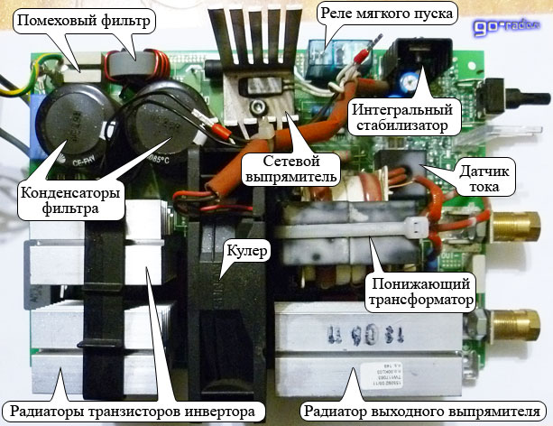

Принципиальная схема сварочного аппарата инверторного типа TELWIN Tecnica 144-164 состоит из двух основных частей: силовой и управляющей.
Сначала разберёмся в схемотехнике силовой части.
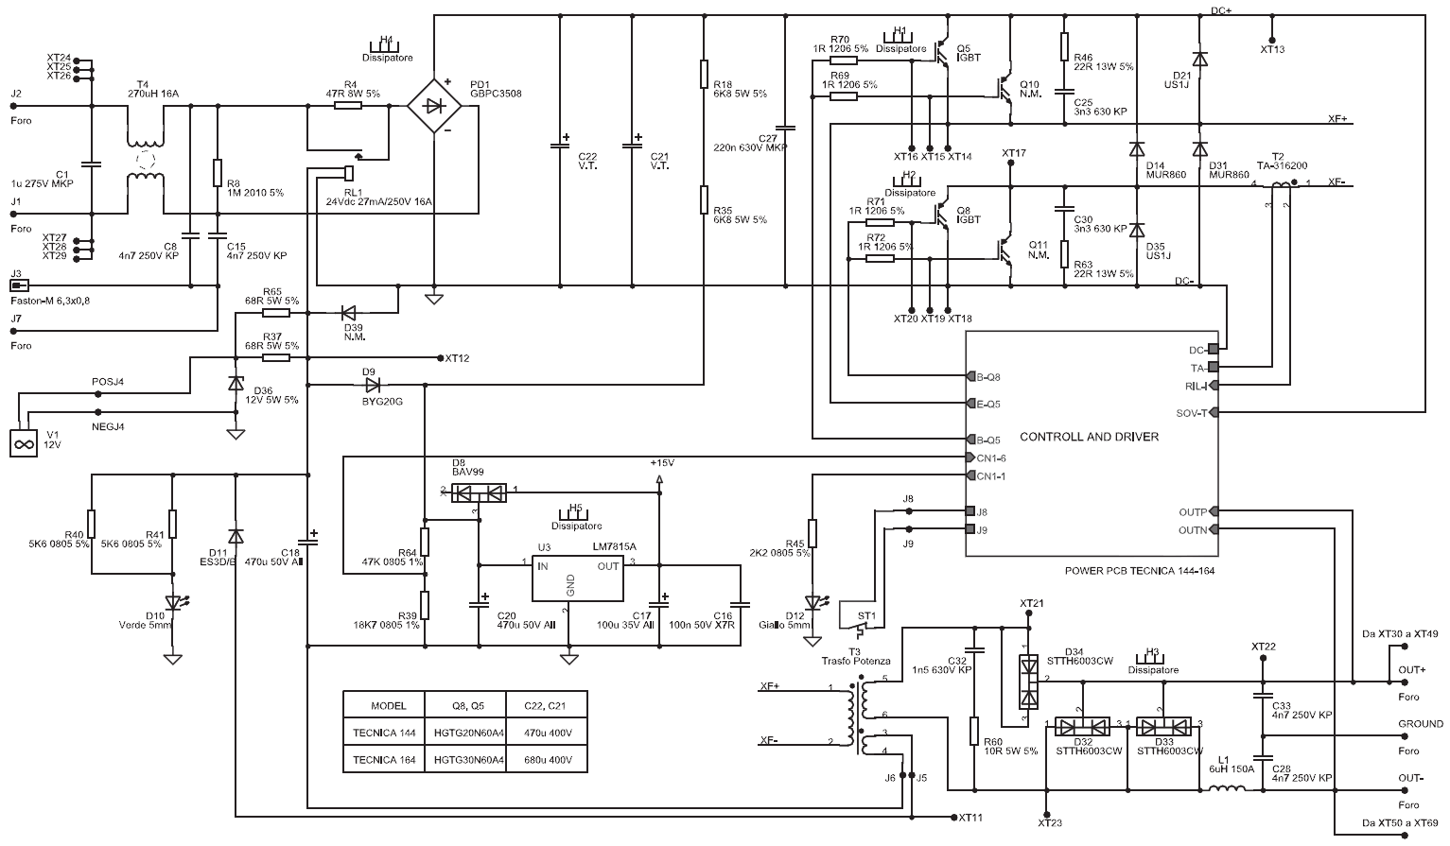

Сетевой выпрямитель
Как уже говорилось, сначала переменный ток электросети 220V выпрямляется мощным диодным мостом и фильтруется электролитическими конденсаторами. Это нужно для того, чтобы переменный ток электросети частотой 50 герц стал постоянным. Конденсаторы С21, С22 нужны для сглаживания пульсаций выпрямленного напряжения, которые всегда присутствуют после диодного выпрямителя. Выпрямитель реализован по классической схеме диодный мост. Он выполнен на диодной сборке PD1.
Следует знать, что на конденсаторах фильтра напряжение будет больше в 1,41 раза, чем на выходе диодного моста. Таким образом, если после диодного моста мы получим 220V пульсирующего напряжения, то на конденсаторах будет уже 310V постоянного напряжения (220V × 1,41 = 310,2V). Обычно же рабочее напряжение ограничивается отметкой в 250V (напряжение в сети ведь может быть и завышенным). Тогда на выходе фильтра мы получим все 350V. Именно поэтому конденсаторы имеют рабочее напряжение 400V, с запасом.
Выпрямительный диодный мост установлен на охлаждающий радиатор. Через диодную сборку протекают большие токи и диоды, естественно, нагреваются. Для защиты диодного моста на радиаторе установлен термопредохранитель, который размыкается при превышении температуры радиатора выше 90С⁰. Это элемент защиты.
В выпрямителе применяются диодные сборки (диодный мост) типа GBPC3508 или аналогичный. Сборка GBPC3508 рассчитана на прямой ток (I₀) - 35А, обратное напряжение (V_{R}) - 800V.
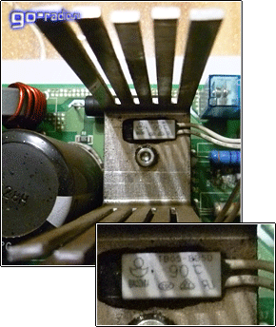

После диодного моста установлены два электролитических конденсатора ёмкостью 680 микрофарад каждый и рабочим напряжением 400V. Ёмкость конденсаторов зависит от модели аппарата. Постоянное напряжение с выпрямителя и фильтра подаётся на инвертор.

Помеховый фильтр
Для того чтобы высокочастотные помехи, которые возникают из-за работы мощного инвертора, не попадали в электросеть, перед выпрямителем устанавливается фильтр ЭМС – электромагнитной совместимости. Если взглянуть на схему, то фильтр EMC состоит из элементов С1, C8, C15 и дросселя на кольцевом магнитопроводе T4.

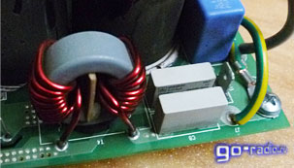

Инвертор
Схема инвертора собрана по схеме так называемого "косого моста". В нём используется два мощных ключевых транзистора. В сварочном инверторе ключевыми транзисторами могут быть как IGBT-транзисторы, так и MOSFET. Оба ключевых транзистора устанавливаются на радиатор для отвода тепла. Фото одного из двух транзисторов MOSFET типа FCA47N60F на плате TELWIN Force 165.

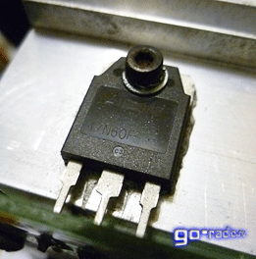

Постоянное напряжение коммутируется транзисторами Q5 и Q8 через обмотку импульсного трансформатора T3 с частотой гораздо большей, чем частота электросети. Частота переключений может составлять несколько десятков килогерц! По сути, создаётся переменный ток, как и в электросети, но только он имеет частоту в несколько десятков килогерц и прямоугольную форму.Для защиты транзисторов от опасных выбросов напряжения используются демпфирующие RC-цепи R46C25, R63C30.Для понижения напряжения используется высокочастотный трансформатор T3. С помощью транзисторов Q5, Q8 через первичную обмотку трансформатора T3 (обмотка 1-2) коммутируется напряжение, которое поступает от сетевого выпрямителя (DC+, DC-). Это то самое постоянное напряжение в 310 – 350V, которое было получено на первом этапе преобразования.
За счёт коммутирующих транзисторов постоянное напряжение преобразуется в переменное. Как известно, трансформаторы постоянный ток не преобразуют. Со вторичной обмотки трансформатора T3 (обмотка 5-6) снимается уже намного меньшее напряжение (около 60-70 вольт), но максимальный ток может достигать 120 – 130 ампер! В этом и заключается основная роль трансформатора T3. Через первичную обмотку течёт небольшой ток, но большого напряжения. Со вторичной обмотки уже снимается малое напряжение, но большой ток.Размеры этого самого трансформатора невелики.
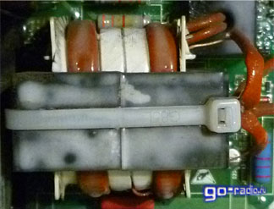

Его вторичная обмотка выполнена несколькими витками ленточного медного провода в изоляции. Сечение провода внушительное, да и не мудрено, ток в обмотке может достигать 130 ампер! Далее со вторичной обмотки импульсного трансформатора переменный ток высокой частоты выпрямляется мощными диодными выпрямителями. С выхода выпрямителя (OUT+, OUT-) снимается электрический ток с нужными параметрами. Это и необходимо для проведения сварочных работ.

Выходной выпрямитель
Выходной выпрямитель собран на базе мощных сдвоенных диодов с общим катодом (D32, D33, D34). Эти диоды обладают высоким быстродействием, т. е. они могут быстро открываться и также быстро закрываться. Время восстановления t_{rr} < 50 ns (50 наносекунд).Это свойство очень важно, поскольку они выпрямляют переменный ток высокой частоты (десятки килогерц). В выпрямителе используются сдвоенные диоды марок STTH6003CW, FFH30US30DN, VS-60CPH03 . Все эти диоды являются аналогами, рассчитаны на прямой ток 30 ампер на один диод (60 ампер на оба) и обратное напряжение 300 вольт. Устанавливаются на радиатор.

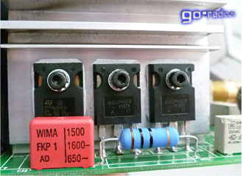

Для защиты диодов выпрямителя используется демпфирующая RC-цепочка R60C32 (см. схему силовой части).

Схема запуска и реализация «мягкого пуска»
Для питания микросхем и элементов, которые расположены на плате управления, используется интегральный стабилизатор на 15 вольт – LM7815A. Он установлен на радиатор. Напряжение питания на стабилизатор поступает с основного выпрямителя PD1 через два последовательно включенных резистора R18, R35 (6,8 кОм 5W). Эти резисторы понижают напряжение и участвуют при запуске схемы.

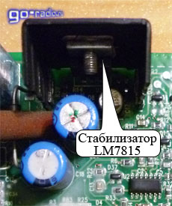

Напряжение +15 со стабилизатора U3 (LM7815A) поступает на управляющую схему. Далее, когда схема управления и драйвер «раскачали» мощную схему инвертора, то на дополнительной вторичной обмотке трансформатора T3 (обмотка 3-4) появляется напряжение, которое выпрямляется диодом D11.Через диод D9 напряжение питания поступает на интегральный стабилизатор LM7815A и теперь схема «запитывает» как бы сама себя. Вот такой вот хитрый «приём».Выпрямленное напряжение после диода D11 также служит для питания реле RL1, охлаждающего вентилятора V1 и индикаторного светодиода D10 (Verde - "Зелёный"). Резисторы R40, R41, R65, R37 гасят излишки напряжения. Для стабилизации напряжения питания вентилятора V1 (12V) применяется 5-ти ваттный стабилитрон D36 на 12V.Реле RL1 обеспечивает плавный запуск инвертора («мягкий пуск»). Разберёмся с этим подробнее.
В момент включения сварочного аппарата начинается заряд электролитических конденсаторов. В самом начале зарядный ток очень велик и может вызвать перегрев и выход из строя диодов выпрямителя. Чтобы уберечь диодную сборку от повреждения зарядным током применяется схема ограничения заряда (или «мягкого пуска»).
Основным элементом схемы «мягкого пуска» служит резистор R4, мощность которого 8W (8 ватт). Сопротивление резистора – 47 ом. Именно на него возложена роль ограничения зарядного тока в первые моменты после включения.
После того, как заряд конденсаторов закончился, а инвертор начал работу в штатном режиме, электромагнитного реле RL1 замыкает контакты. Контакты реле шунтируют резистор R4, и в дальнейшем он не участвует в работе схемы, так как весь ток проходит через контакты реле. Таким образом реализован плавный запуск.
На плате инвертора TELWIN Force 165 также можно найти элементы схемы «мягкого пуска». В качестве реле RL1 выступает электромагнитное реле модели Finder на рабочее напряжение 24V (параметры контактов реле - 16A 250V~).

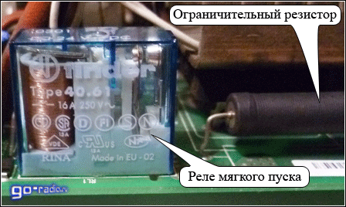

Итак, мы узнали о том, что сварочный инвертор состоит из сетевого выпрямителя 220V, мощного инвертора на транзисторах, понижающего трансформатора и выходного выпрямителя. Это силовые части схемы. Через них протекают огромные токи.

Часть 2.Как работает сварочный инвертор?

Схема управления и контроля.

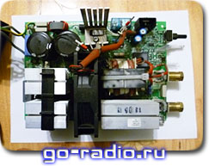
Вот принципиальная схема управляющей части и драйвера (controlanddriver). Кликните по картинке, и рисунок схемы откроется в новом окне. Так будет удобнее более детально изучить схему.

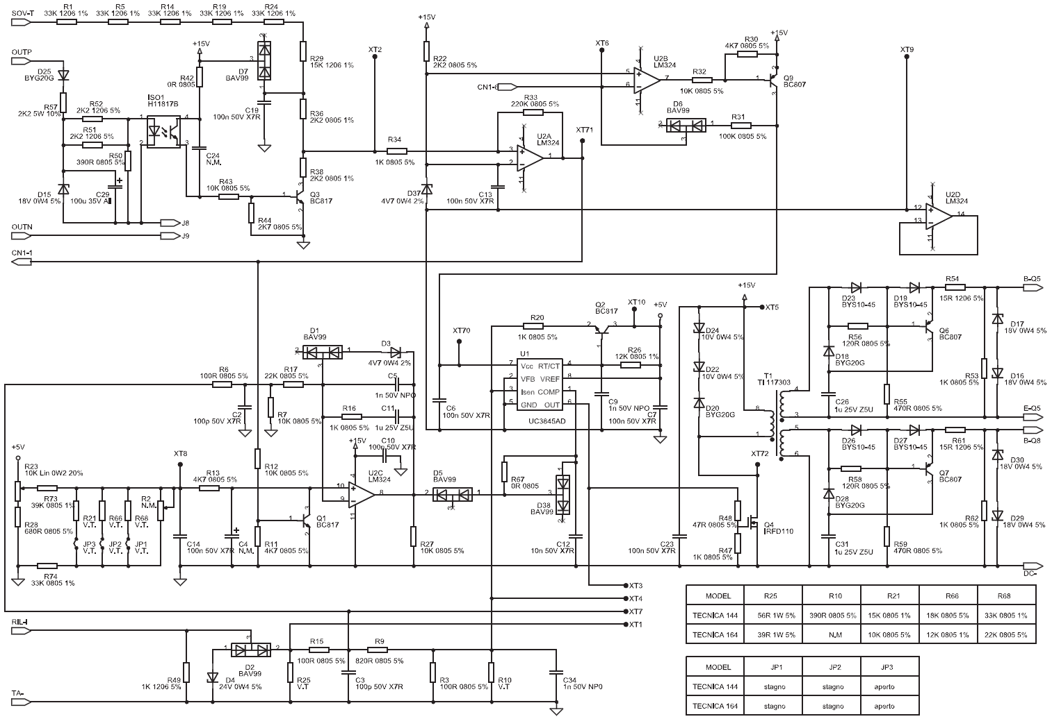

Схема управления и драйвер
Мозгом устройства можно считать микросхему ШИМ-контроллера. Именно она управляет работой мощных транзисторов и, так сказать, задаёт темп работы преобразователя. В зависимости от модели аппарата могут использоваться микросхемы ШИМ-контроллера типа UC3845AD (Tecnica 144-164) или VIPer20A (Tecnica 141-161, 150, 152, 170, 168GE). Микросхему ШИМ-контроллера легко найти на принципиальной схеме. Далее на фото показана часть платы инвертора TelwinForce 165.

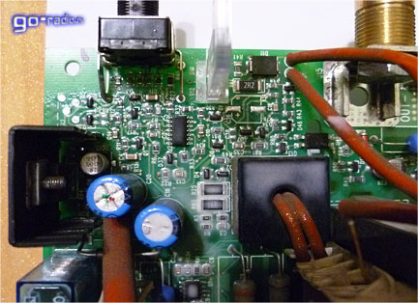

Схема управления выполнена в основном из поверхностно-монтируемых элементов (SMD). Как видно на фото поверхность платы покрыта слоем защитного лака и это затрудняет считывание маркировки с микросхем и некоторых элементов. Но, несмотря на это, можно предположительно определить, что микросхема в 14-ти выводном корпусе – это микросхема LM324. Неподалёку смонтирована микросхема в 8-ми выводном планарном корпусе. Это ШИМ-контроллер (UC3845AD).
Обратимся к схеме.По схеме микросхема ШИМ-контроллера U1 управляет работой полевого N-канального MOSFET транзистора IRFD110 (Q4). Корпус у этого полевого транзистора довольно нестандартный (HEXDIP) – внешне похож на оптопару.
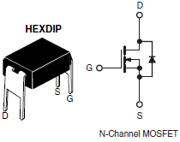
С вывода стока (D) транзистора Q4 на первичную обмотку разделительного трансформатора T1 поступают прямоугольные импульсы частотой около 65 кГц. У трансформатора T1 имеется 2 вторичные обмотки (3-4 и 5-6), с которых снимаются сигналы для управления мощными ключевыми транзисторами Q5, Q8 (см. схему силовой части). Схема на транзисторах Q6, Q7 и "обвязка" этих транзисторов нужна для правильной работы ключевых транзисторов Q5, Q8. Транзисторы Q6, Q7 в основном помогают транзисторам Q5, Q8 закрываться. Как мы уже знаем из первой части, в качестве транзисторов Q5, Q8 используются либо IGBT-транзисторы, либо MOSFET. А это накладывает некоторые требования на процесс управления ими.Стабилитроны D16, D17, D29, D30 (на 18V) защищают IGBT-транзисторы от превышения допустимого напряжения между затвором (G) и эмиттером (E).

Цепи регулировки и контроля
На печатной плате сварочного инвертора TELWIN Force 165 можно обнаружить трансформатор тока T2.

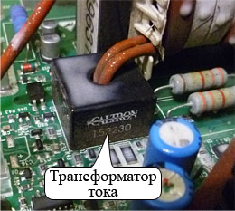
Эта деталь участвует в работе анализатора-ограничителя тока. По принципиальной схеме видно, что трансформатор тока включен в цепь первичной обмотки трансформатора T3. За счёт индукции электромагнитного поля в трансформаторе тока T2 наводится переменное напряжение. Далее это напряжение выпрямляется и ограничивается схемой на элементах D2, D4, R49, R25,R15, R9, R3, R20, R10. За счёт этой схемы контролируется сила тока в первичной обмотке трансформатора T3, а сигналы, полученные от неё, участвуют в работе «задатчика» сварочного тока и генератора импульсов на микросхеме U1.

Схема контроля напряжения сети и выходного напряжения
Для контроля напряжения в электросети, а также выходного напряжения (OUT+, OUT-) сварочного аппарата используется схема, состоящая из элементов операционного усилителя (ОУ) на микросхеме LM324: U2A и U2B.
Элементы делителя R1, R5, R14, R19, R24, R29, R36 и R38 подключены к входному сетевому выпрямителю и служат для обнаружения завышенного или заниженного напряжения в электросети.
На элементе U2C операционного усилителя LM324 выполнен суммирующий блок. Он складывает сигналы защиты по напряжению и току. Результирующий сигнал подаётся на задающий генератор импульсов – ШИМ контроллер (UC3845AD). При аварии, схема защиты и контроля подаёт сигнал на суммирующий блок. Он в свою очередь блокирует работу генератора, а, следовательно, и всей схемы.

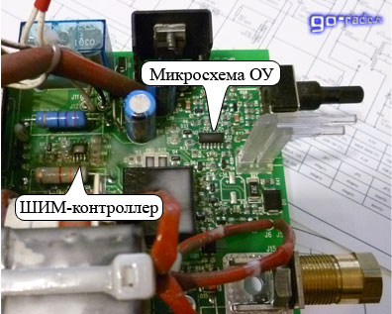

Выходное напряжение снимается с выходов OUT+, OUT- и через элемент гальванической развязки – оптрон ISO1 (H11817B), поступает в схему контроля (U2A, U2B). Так осуществляется отслеживание параметров выходного напряжения.

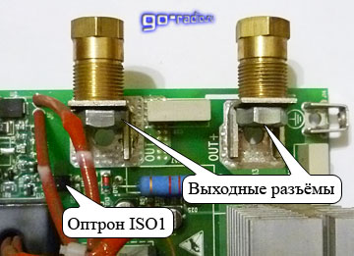

В случае если напряжение в электросети завышено или занижено, сработает компаратор на элементе U2A и подаст сигнал на транзистор Q1 (BC807) через делитель на резисторах R12, R11. Транзистор Q1 откроется и закоротит на корпус (общий провод) вход 10 элемента U2C. Это приведёт к блокировке работы микросхемы U1 – генератора задающих импульсов. Схема выключится.
Одновременно с этим, за счёт подачи напряжения с выхода 1 компаратора U2A засветится жёлтый светодиод D12 (Giallo - "жёлтый"), указывающий на то, что в схеме неисправность или есть проблемы с сетевым питанием. Светодиод D12 показан на силовой части схемы и подключен к CN1-1. Таким же образом сработает схема, если на выходе выпрямителя (OUT+, OUT-) параметры выйдут за рамки установленных. Такое может произойти, например, при неисправностях выпрямительных диодов или если выйдут из строя детали узла контроля – оптрон ISO1 или элементы его «обвязки», полупроводниковый диод D25, стабилитрон D15, резисторы R57, R52, R51, R50 и электролитический конденсатор C29.
Биполярный транзистор Q9 подаёт напряжение питания на микросхему ШИМ-контроллера U1 (UC3845AD). Этот транзистор управляется элементом операционного усилителя U2B. На вывод 6 U2B подаётся напряжение с делителя на резисторах R64, R39 (см. схему силовой части). Если напряжение с делителя поступает, то U2B подаёт сигнал на транзистор Q9, который открывается и подаёт напряжение на микросхему U1. Можно сказать, что эта схема участвует в запуске мощного инвертора, так как именно она подаёт питание на управляющий инвертором ШИМ-контроллер.Ручная установка сварочного тока осуществляется переменным резистором R23.

